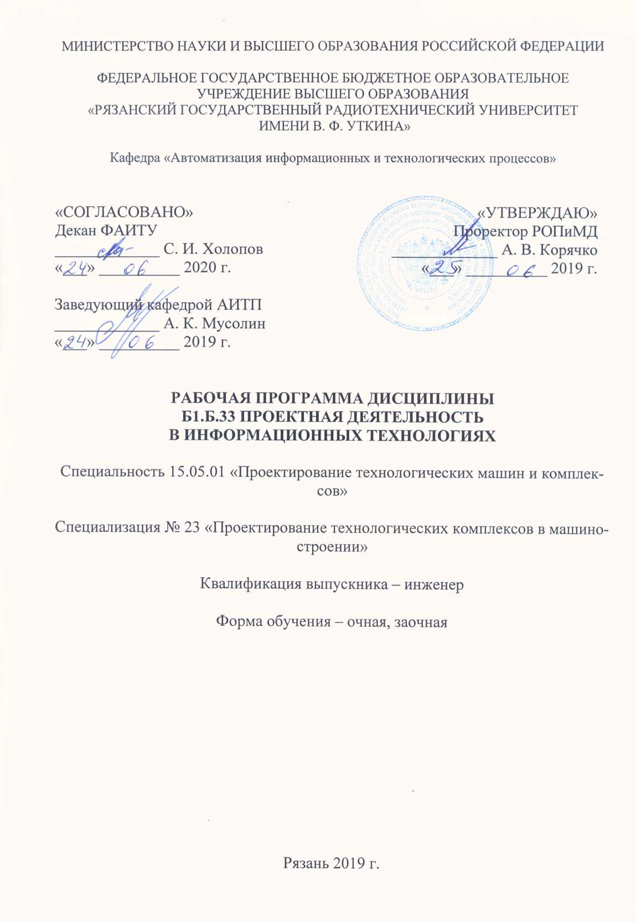

# 1. Перечень планируемых результатов обучения по дисциплине, соотнесённых с планируемыми результатами освоения образовательной программы специалитета

Рабочая программа дисциплины «Проектная деятельность в информационных технологиях» является составной частью основной профессиональной образовательной программы (ОПОП) специалитета «Проектирование технологических машин и комплексов», разработанной в соответствии с федеральным государственным образовательным стандартом высшего образования по специальности 15.05.01 «Проектирование технологических машин и комплексов» (уровень специалитета), утверждённым приказом Минобрнауки России от 28.10.2016 г. № 1343.

*Целью освоения дисциплины* «Проектная деятельность в информационных технологиях» является формирование у будущих специалистов необходимых теоретических знаний и практических навыков в области проектирования и совершенствования структур и процессов единого информационного пространства промышленных предприятий.

*Задачи дисциплины:*

1. Получение системы знаний о полном комплексе работ по реализации современных методов проектирования информационных платформ, практических навыков в вопросах постановки и решения проектных задач методами компьютерных технологий.

2. Обучение выпускника специалитета необходимым умениям в области реализации своих функциональных обязанностей на основе эффективного использования в своей профессиональной деятельности современных методов организации цифровых информационных ресурсов.

3. Систематизация и закрепление практических навыков и умений по выполнению работ, связанных с разработкой и оптимизацией информационных процессов.

|  |  |  |
| --- | --- | --- |
| **Коды**  **компетенций** | **Содержание**  **компетенций** | **Перечень планируемых результатов обучения по дисциплине** |
| ОК-1 | Способность к абстрактному мышлению, анализу, синтезу. | Знать: методы абстрактного анализа и синтеза.  Уметь: использовать навыки абстрактного мышления.  Владеть: информационными технологиями для решения абстрактных инженерных задач. |
| ОК-3 | Готовность к саморазвитию, самореализации, использованию творческого потенциала. | Знать: методы раскрытия творческого потенциала.  Уметь: использовать навыки саморазвития и самореализации.  Владеть: информационными технологиями для решения творческих инженерных задач. |
| ОК-7 | Способность к самоорганизации и самообразованию. | Знать: методы самоорганизации и самообразования.  Уметь: самостоятельно осваивать новые информационные технологии.  Владеть: компьютерными технологиями для повышения квалификации. |

# 2. Место дисциплины в структуре ОПОП специалитета

Дисциплина «Проектная деятельность в информационных технологиях» относится к вариативной части блока №1 дисциплин основной профессиональной образовательной программы специалитета «Проектирование технологических машин и комплексов» по специальности 15.05.01 «Проектирование технологических машин и комплексов».

Дисциплина изучается на 5 курсе в 10 семестре (очная форма) и на 5 курсе, зимняя сессия (заочная форма).

*Пререквизиты дисциплины*. Для освоения дисциплины обучающийся должен:

*знать:*

* теорию программирования и алгоритмизации;
* теорию систем управления базами данных.

*уметь:*

* применять научный подход при анализе информационных источников;
* пользоваться электронными библиотечными системами.

*владеть:*

* методами цировой обработки данных;
* программным обспечением для автоматизации инофрмационных процессов.

*Взаимосвязь с другими дисциплинами.* Курс «Проектная деятельность в информационных технологиях» содержательно и методологически взаимосвязан с другими курсами, такими как: «Прикладное программное обеспечение в системах автоматизации», «Программирование и основы алгоритмизации».

Программа курса ориентирована на возможность расширения и углубления знаний, умений и навыков специалиста для успешной профессиональной деятельности.

*Постреквизиты дисциплины.* Компетенции, полученные в результате освоения дисциплины, необходимы обучающемуся при изучении следующих дисциплин: «Выпускная квалификационная работа».

# 3. Объём дисциплины и виды учебной работы

Общая трудоёмкость дисциплины составляет 3 зачётные единицы, 108 часов.

Очная форма обучения

|  |  |
| --- | --- |
| **Вид учебной работы** | **Всего часов** |
| Общая трудоёмкость дисциплины | 108 |
| Контактная работа обучающихся с преподавателем (всего), в том числе: | 32 |
| Лекции | 16 |
| Лабораторные работы | 16 |
| Самостоятельная работа обучающихся | 67 |
| Контроль | 9 |
| Вид промежуточной аттестации обучающихся: | зачёт |

Заочная форма обучения

|  |  |
| --- | --- |
| **Вид учебной работы** | **Всего часов** |
| Общая трудоёмкость дисциплины | 108 |
| Контактная работа обучающихся с преподавателем (всего), в том числе: | 14 |
| Лекции | 4 |
| Лабораторные работы | 10 |
| Самостоятельная работа обучающихся | 90 |
| Контроль | 4 |
| Вид промежуточной аттестации обучающихся: | зачёт |

# 4. Содержание дисциплины

# 4.1. Содержание дисциплины, структурированное по темам

* 1. **Тема 1. Обзор систем проектирования информационного пространства.**

Историческая справка. Современное состояние. Технологии передачи информации на расстояние. Структура и назначение информационного пространства. Выбор системы для проектной деятельности. Локальные и дистанционные системы управления данными.

* 1. **Тема 2. Описание интерфейса.**

Внешний вид курса и навигация. Блоки. Разделы курса. Язык интерфейса. Работа с календарём. Обмен сообщениями. Работа с *HTML*-редактором *WYSIWYG*. Работам со ссылками, изображениями и таблицами.

**Тема 3. Работа пользователей в системе.**

Регистрация в системе. Работа с курсами. Настройка курса. Форматы курса. Темы оформления. Участники курса.

**Тема 4. Работа с ресурсами курса.**

О ресурсах курса. Добавление и редактирование ресурсов. Вставка текстовой страницы. Форматирование текста. Вставка пояснения. Вставка веб-страницы. Вставка ссылки на файл. Вставка ссылки на веб-страницу. Вставка ссылки на каталог. Использование формул в ресурсах курса.

**Тема 5. Элементы курса.**

Добавление элементов в курс. Разработка цифрового задания. Особенности отдельных типов заданий. Рабочая тетрадь. Опрос. База данных. Глоссарий. Форум. Семинар. Организация чата. Формирование цифровой книги. Применение анкет. Тесты.

**Тема 6. Создание контрольно-измерительных материалов на базе тестового модуля.**

О компьютерном тестировании. Создание теста и настройка его параметров. Типы тестовых вопросов. Редактирование теста. Редактирование категорий. Создание и редактирование вопросов. Особенности использования различных типов вопросов. Создание тестовых вопросов в редакторе *MS Word*. Экспорт вопросов. Импорт вопросов. Использование в тесте формул и изображений. Результаты тестирования. Оценивание вручную. Пересчёт оценок. Анализ вопросов теста.

**Тема 7. Управление курсом.**

Редактирование курса. Распределение ролей. Управление группами. Автоматическая запись студентов в группы. Резервное копирование курса. Восстановление курса. Очистка курса. Использование шкал. Журнал оценок. Настройка журнала оценок.

**Тема 8. Администрирование системы управления курсами.**

Интерфейс администратора. Настройки главной страницы. Политика безопасности сайта. Регистрация пользователей. Управление пользователями. Управление курсами. Резервные копии курса. Установка и использование плагинов.

# 4.2 Разделы дисциплины и трудоёмкость по видам учебных занятий (в академических часах)

Очная форма обучения

|  |  |  |  |  |  |  |
| --- | --- | --- | --- | --- | --- | --- |
| № п/п | Тема | Общая трудоёмкость всего часов | Контактная работа обучающихся с преподавателем | | | Самостоятельная работа обучающихся |
| Всего | Лекции | Лаб. раб. |
| 1 | Обзор систем проектирования информационного пространства | 12 | 4 | 2 | 2 | 8 |
| 2 | Описание интерфейса | 12 | 4 | 2 | 2 | 8 |
| 3 | Работа пользователей в системе | 12 | 4 | 2 | 2 | 8 |
| 4 | Работа с ресурсами курса | 12 | 4 | 2 | 2 | 8 |
| 5 | Элементы курса | 12 | 4 | 2 | 2 | 8 |
| 6 | Создание контрольно-измерительных материалов на базе тестового модуля | 13 | 4 | 2 | 2 | 9 |
| 7 | Управление курсом | 13 | 4 | 2 | 2 | 9 |
| 8 | Администрирование системы управления курсами | 13 | 4 | 2 | 2 | 9 |
| 9 | Контроль | 9 |  |  |  |  |
| 10 | Всего: | **108** | **32** | **16** | **16** | **67** |

Заочная форма обучения

|  |  |  |  |  |  |  |
| --- | --- | --- | --- | --- | --- | --- |
| № п/п | Тема | Общая трудоёмкость всего часов | Контактная работа обучающихся с преподавателем | | | Самостоятельная работа обучающихся |
| Всего | Лекции | Лаб. раб. |
| 1 | Обзор систем проектирования информационного пространства | 14 | 3 | 2 | 1 | 11 |
| 2 | Описание интерфейса | 12 | 1 |  | 1 | 11 |
| 3 | Работа пользователей в системе | 12 | 1 |  | 1 | 11 |
| 4 | Работа с ресурсами курса | 12 | 1 |  | 1 | 11 |
| 5 | Элементы курса | 13 | 2 |  | 2 | 11 |
| 6 | Создание контрольно-измерительных материалов на базе тестового модуля | 15 | 4 | 2 | 2 | 11 |
| 7 | Управление курсом | 13 | 1 |  | 1 | 12 |
| 8 | Администрирование системы управления курсами | 13 | 1 |  | 1 | 12 |
| 9 | Контроль | 4 |  |  |  |  |
| 10 | Всего: | **108** | **14** | **4** | **10** | **90** |

**Темы для самостоятельной работы**

1. Подготовка цифрового контента для электронного курса.
2. Автоматизация элементов учебного курса.
3. Разработка плагинов.
4. Инновационные методы цифрового обучения.
5. Организация научной работы в цифровой среде.
6. Разработка образовательных модулей мультимедиа и интерактивных элементов обучения.
7. Внедрение цифровых платформ в организации.
8. Алгоритмы автоматизации учебных курсов.

# 5. Перечень учебно-методического обеспечения для самостоятельной работы

1. Журавлева, О. Б. Основы педагогического дизайна дистанционных курсов / О. Б. Журавлева, Б. И. Крук. — Москва : Горячая линия-Телеком, 2017. — 168 с. — ISBN 978-5-9912-0312-8. — Текст : электронный // Лань : электронно-библиотечная система. — URL: https://e.lanbook.com/book/111056
2. Лощилова, М. А. Подготовка бакалавров машиностроения в условиях сетевого взаимодействия образовательных организаций и социальных партнеров : монография / М. А. Лощилова, К. В. Зайцев. — Томск : ТПУ, 2016. — 214 с. — ISBN 978-5-4387-0687-8. — Текст : электронный // Лань : электронно-библиотечная система. — URL: https://e.lanbook.com/book/106256
3. Проектирование и разработка дистанционного учебного курса в среде Moodle 2.7: учебно-методическое пособие / Н.П. Клейносова, Э.А. Кадырова, И.А. Телков, Р.В. Хруничев. Рязан. гос. радиотехн. ун-т. Рязань, 2015. 160 с.

# 6. Фонд оценочных средств для проведения промежуточной аттестации

Вопросы к зачёту

1. Регистрация пользователей.
2. Работа с интерфейсом курса.
3. Настройка курса.
4. Работа с ресурсами курса.
5. Работа с элементами курса.
6. Настройка форума и чата.
7. Настройки тестирования.
8. Настройка модуля семинара.
9. Работа с элементом «Лекция».
10. Оценивания результатов курса.
11. Работа с пользователями курса.
12. Резервирование курса.
13. Администрирование курса.
14. Информационная безопасность курса.
15. Управление курсом.
16. Форматы представления цифровых материалов.
17. Элементы мультимедиа в курсе.
18. Средства передачи знаний в современном обществе.

# 7. Перечень основной и дополнительной учебной литературы

**Основная учебная литература:**

1. Екимова, М. А. Методическое руководство по разработке электронного учебно-методического обеспечения в системе дистанционного обучения Moodle / М. А. Екимова. — Омск: Омская юридическая академия, 2015. — 22 c. — ISBN 2227-8397. — Текст: электронный // Электронно-библиотечная система IPR BOOKS : [сайт]. — URL: http://www.iprbookshop.ru/49654.html
2. Смоликова, Т. М. Методика организации дистанционного обучения в учреждениях профессионально-технического и среднего специального образования на основе LMS Moodle: учебно-методическое пособие / Т. М. Смоликова. — Минск: Республиканский институт профессионального образования (РИПО), 2015. — 72 c. — ISBN 978-985-503-521-4. — Текст: электронный // Электронно-библиотечная система IPR BOOKS : [сайт]. — URL: http://www.iprbookshop.ru/67809.html
3. Цибульский, Г. М. Разработка адаптивных электронных обучающих курсов в среде LMS Moodle: монография / Г. М. Цибульский, Ю. В. Вайнштейн, Р. В. Есин. — Красноярск: Сибирский федеральный университет, 2018. — 168 c. — ISBN 978-5-7638-3935-7. — Текст: электронный // Электронно-библиотечная система IPR BOOKS : [сайт]. — URL: http://www.iprbookshop.ru/84105.html
4. Меньшикова, Т. В. Руководство по созданию учебного курса в Moodle: учебное наглядное пособие / Т. В. Меньшикова. — Санкт-Петербург: Санкт-Петербургский государственный архитектурно-строительный университет, ЭБС АСВ, 2017. — 44 c. — ISBN 2227-8397. — Текст: электронный // Электронно-библиотечная система IPR BOOKS : [сайт]. — URL: http://www.iprbookshop.ru/74359.html

**Дополнительная учебная литература:**

1. Дистанционное обучение в среде Moodle 2.7: методические указания/ Рязан. гос. радиотехн. ун-т; сост.: Н.П. Клейносова, Р.В. Хруничев. Рязань, 2016. 28 с.

2. Проектирование и разработка дистанционного учебного курса в среде Moodle 2.7: учебно-методическое пособие / Рязан. гос. радиотехн. ун-т; сост.: Н.П. Клейносова, Э.А. Кадырова, И.А. Телков, Р.В. Хруничев. Рязань, 2015. 164 с.

3. Шарипов, Ф. В. Педагогические технологии дистанционного обучения / Ф. В. Шарипов, В. Д. Ушаков. — Москва: Университетская книга, 2016. — 304 c. — ISBN 978-5-98699-183-2. — Текст: электронный // Электронно-библиотечная система IPR BOOKS: [сайт]. — URL: http://www.iprbookshop.ru/66326.html

# 8. Перечень ресурсов информационно-телекоммуникационной сети Интернет

1. Электронная библиотечная система Издательства Лань [Электронный ресурс]. – Электрон. дан. – Режим доступа: https://e.lanbook.com/

2. Электронная библиотечная система «IPRbooks» [Электронный ресурс]. – Электрон. дан. – Режим доступа: http://www.iprbookshop.ru/

3. Электронная библиотечная система РГРТУ [Электронный ресурс]. – Электрон. дан. – Режим доступа: https://elib.rsreu.ru//ebs//ebs

4. Дистанционное обучение РГРТУ. Адрес: http://cdo.rsreu.ru/

**9. Методические указания для обучающихся по освоению дисциплины**

Дисциплина предусматривает лекционные занятия и лабораторные работы. Изучение курса завершается зачётом. Успешное изучение курса требует посещения лекций, активной работы на лабораторных работах, выполнения всех учебных заданий преподавателя, изучения и ознакомления с основной и дополнительной литературой.

1. Во время лекции студент должен вести краткий конспект. При написании конспекта лекций следует придерживаться следующих правил и рекомендаций.
2. 1. Конспект нужно записывать «своими словами» лишь после того, как излагаемый лектором тезис будет вами дослушан до конца и понят.
3. 2. При конспектировании следует отмечать непонятные, на данном этапе, места; записывать те пояснения лектора, которые показались особенно важными.
4. 3. Особое внимание следует уделить содержанию понятий. Все новые понятия должны выделяться в тексте, чтобы их легко можно было отыскать и запомнить.
5. Обучающимся необходимо регулярно отводить время для повторения изученного материала, проверяя свои знания, умения и навыки. Первый просмотр записей желательно сделать в день лекции. Лекцию необходимо прочитать, заполнить пропуски, расшифровать и уточнить некоторые сокращения, дополнить недописанные примеры.
6. При изучения лекционного материала у студента могут возникнуть вопросы. С ними следует обратиться к преподавателю на консультации или следующей лекции.
7. Лекционный материал является важным, но не единственным для изучения учебной дисциплины. Его необходимо дополнить материалом из рекомендуемой литературы по теме занятия.
8. Кроме чтения учебной литературы из обязательного списка, рекомендуется активно использовать ресурсы сети Интернет по изучаемой теме. Ответы на многие вопросы, связанные с проектной деятельностью, можно получить в сети Интернет, посещая соответствующие информационные ресурсы.
9. Лабораторные работы играют существенную роль в профессиональной подготовке студентов. Основная цель проведения лабораторных работ – формирование у студентов аналитического и творческого мышления путём приобретения практических навыков. Важнейшей составляющей лабораторных работ являются выполнение самостоятельных заданий. Как правило, основное внимание уделяется формированию конкретных умений, навыков, что и определяет содержание деятельности студентов – решение задач, графические работы, разработка конкретных проектов и планов.

При подготовке к зачёту в дополнение к изучению конспекта лекций, необходимо пользоваться учебной литературой, рекомендованной в рабочей программе. При подготовке к зачёту нужно изучить теоретические и практические методы решения задач проектной деятельности, представленные в программе. Для лучшего понимания и закрепления материала необходимо самостоятельно решить по нескольку задач из каждой темы.

Обязательным условием успешного усвоения курса является большой объём самостоятельно проделанной работы.

Самостоятельная работа, как вид учебной работы, в основном используется в форме внеаудиторной самостоятельной работы обучающихся при подготовке к лекциям, практическим занятиям,а также к зачёту по дисциплине.

1. Самостоятельное изучение тем учебной дисциплины способствует закреплению знаний, умений и навыков, полученных в ходе аудиторных занятий; углублению и расширению знаний по отдельным вопросам и темам дисциплины; освоению умений прикладного и практического использования полученных теоретических знаний.

# **10. Перечень информационных технологий, используемых при осуществлении образовательного процесса по дисциплине**

При проведении практических занятий используется программное обеспечение *MS Office*, *Moodle*.

# **11. Описание материально-технической базы, необходимой для осуществления образовательного процесса по дисциплине**

Для освоения дисциплины необходимы:

1. 1) для проведения лекционных занятий необходима аудитория с достаточным количеством посадочных мест, соответствующая необходимым противопожарным нормам и санитарно-гигиеническим требованиям;
2. 2) для практических занятий необходим доступ в компьютерный класс, подключённый к сети Интернет;
3. 3) для проведения лекций аудитория должна быть оснащена проекционным оборудованием.

Программу составил:

к.т.н., доцент каф. АИТП ________________ Р. Н. Дятлов